九州西部地域大学・短期大学連合産学官連携プラットフォーム

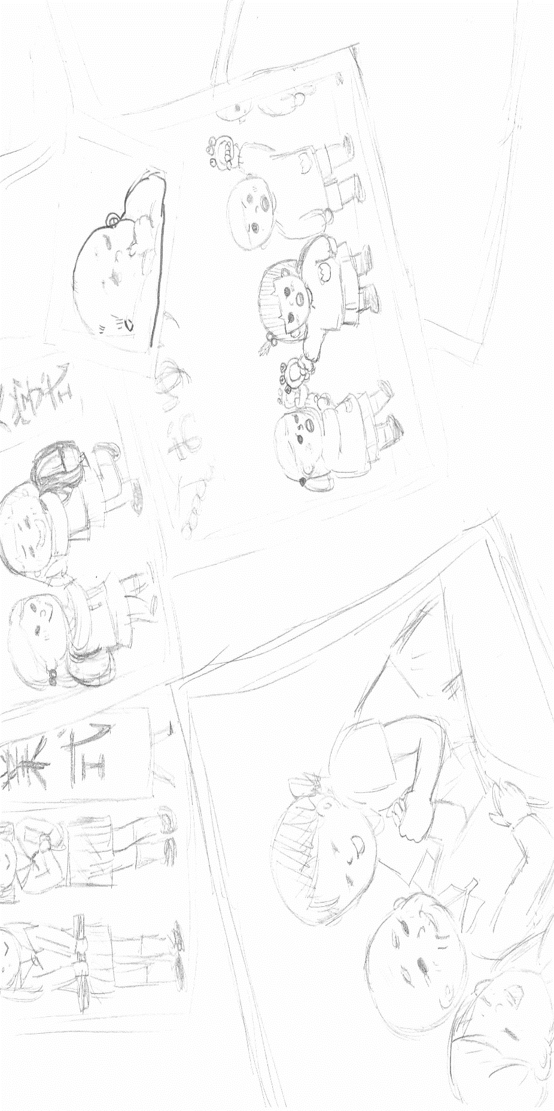

介護福祉士資格創設30周年記念

**長崎国際大学・西九州大学コラボ企画**

リカレント教育のご案内

**◇開催日時：平成30年3月16日（金）10:30～16:00**

**◇会場：西九州大学 神埼キャンパス3号館２階321教室**

**住所：佐賀県神埼市神埼町尾崎4490-9**

**◇内容：第１部　10:30～12:00**

**シンポジウム『介護福祉士の未来に向けて』**

**シンポジスト：長崎国際大学、西九州大学 卒業生・在校生**

**第２部　13:00～14:30**

**講演　『仕事に役立つポジティブメンタルヘルス**

**自分でできるストレスマネジメント』**

**講師：NPO法人おせっかい工房咲風里 理事長　田中 美穂先生**

**第３部　15:00～16:00　『交流会』**

